









Режим ребенка – это правильное распределение во времени и правильная последовательность в удовлетворении основных

физиологических потребностей организма ребенка: сон, прием пищи, общение с внешним миром.

Режим – основа биоритмов в деятельности организма, которые

содействуют нормальному функционированию внутренних органов.

Правильный режим обеспечивает уравновешенное, бодрое состояние ребенка, предохраняет нервную систему от переутомления, содержит оптимальные условия для физического и психического развития ребенка.

При составлении режима дня учитываются вековые и индивидуальные особенности ребенка.

Родители должны знать, что в детском саду режим дня строится

согласно возрасту детей, поэтому дома, в выходные и праздничные дни, или во время болезни ребенка, важно придерживаться этого же режима дня – это является условием сохранения здоровья ребенка.





**Здоровый образ жизни в семье предусматривает:**

* Воспитание у детей желания заниматься физкультурой, спортом, закаливаться, заботиться о своём здоровье, заботливо относиться к своему телу и организму (очень важен личный пример родителей);
* Формирование основных двигательных привычек, связанных с ходьбой, бегом, лазаньем, прыжками (создать дома спортивный уголок)*;*
* Развитие двигательных качеств: скорость, ловкость, гибкость, сила и др. (играйте с детьми в подвижные игры дома и на улице*);*
* Желание сохранять красивую и ровную осанку;
* Обеспечение профилактики нарушения зрения*,* слуха *(*умеренное использование компьютера, просмотр телепередач*);*
* Своевременное предупреждение возникновения неадекватного поведения ребенка, невроза.

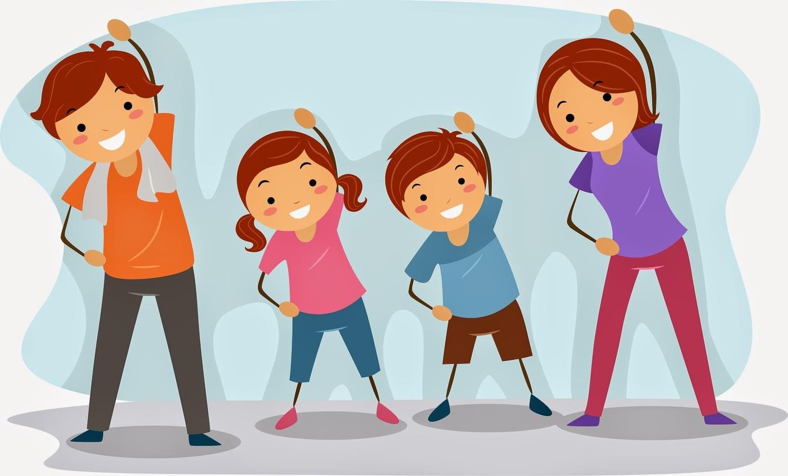



**Закаливание** – это один из основных способов повысить

сопротивляемость организма к колебаниям температуры окружающей среды и к простудным заболеваниям.

Существует несколько принципов, которых надо придерживаться, чтобы получить положительный эффект от закаливания:

* систематичность проведения закаливания во все времена года;
* постепенность увеличения силы влияния;
* учет индивидуальных особенностей и эмоционального состояния ребенка (состояние его здоровья, условия жизни, среда и

индивидуальные качества организма).

# Закаливающие процедуры с детьми:

* облегченная одежда в помещении;
* одежда, соответствующая временам года;
* соблюдение температурного режима с детьми;
* воздушные ванны;
* утренняя гимнастика
* гимнастика после дневного сна,
* дыхательные и звуковые упражнения;
* хождение босиком;
* обтирание водой;
* обмывание ног водой;
* солнечные ванны;
* световоздушные ванны.



Родителям важно знать, что рациональное питание детей

благоприятно влияет на их физическое и нервно*-*психической развитие, повышает сопротивляемость организма к болезням.

Детскому организму присущ быстрый процесс роста и развития. Поэтому возрастает потребность ребенка в питательных веществах. Пища ребенка по объему и качеству должна отвечать особенностям пищеварительного тракта, содержать в достаточном количестве

нужные ребенку белки. Жиры, углеводы, минеральные вещества, воду, витамины.

Но организм маленьких детей может усвоить не всякую пищу. Рациональное питание – одно из условий сохранения жизни и здоровья ребенка.

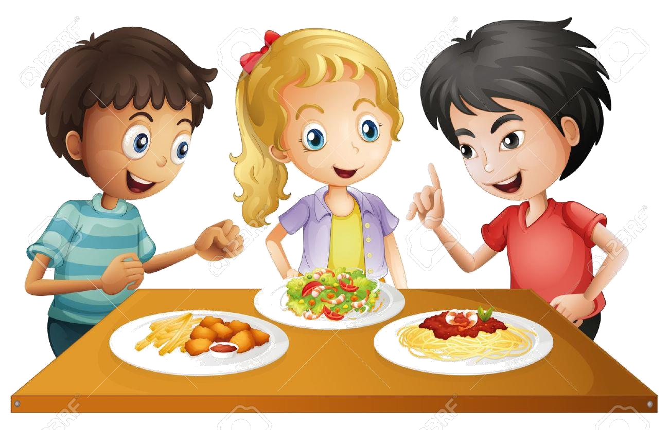



Все привычки, которыми должен овладеть ребенок дошкольного возраста, можно объединить в две большие группы.

# Привычки личной гигиены:

* пользоваться только личными предметами туалета;
* следить за состоянием одежды, обуви;
* любить чистоту;
* мыть руки перед приемом пищи;
* каждое утро делать гимнастику;
* выполнять закаливающие процедуры;
* правильно ухаживать за зубами;
* уметь пользоваться туалетной бумагой и т.п.

# Привычки культурного поведения:

* не кричать, а вежливо просить;
* благодарить взрослых (ровесников) за выполненную просьбу (пожелание);
* не мешать другим детям и взрослым за столом, на занятиях, на прогулке, в спальной комнате, при раздевании;
* входя в помещение с улицы вытирать ноги;
* 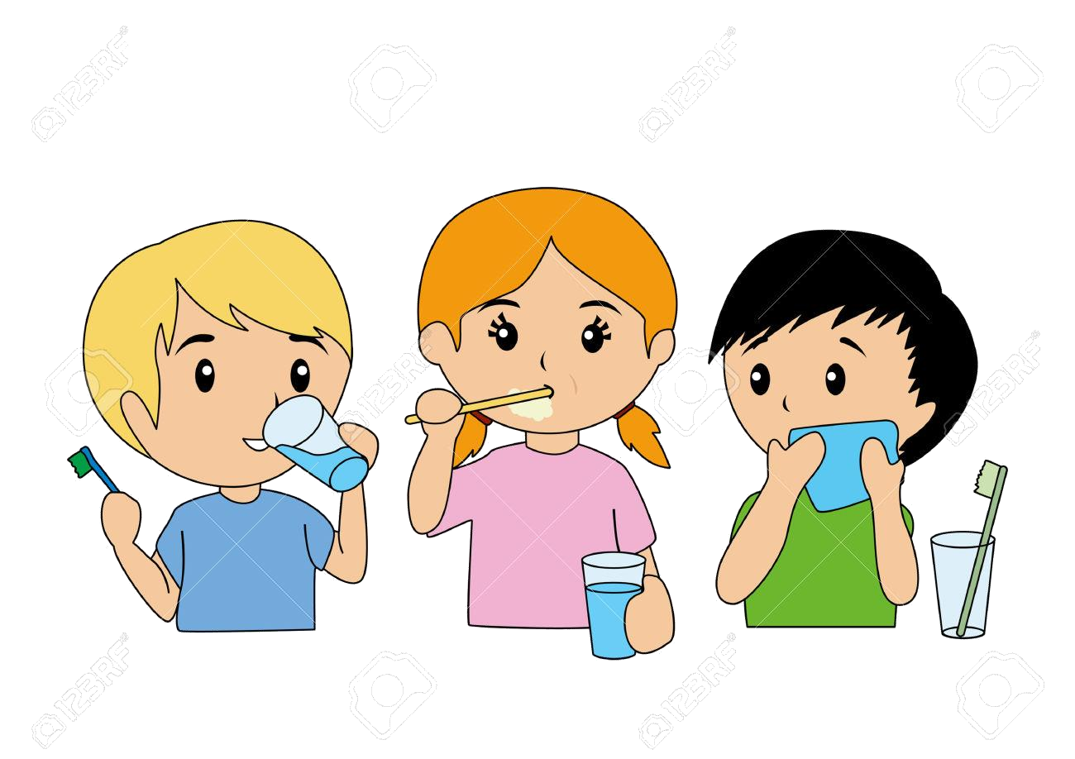ставить на место игрушки, книжки после действий с этими предметами;
* здороваться и прощаться;
* проявлять заботу о младших.